养猪饲料讲营养，如何配制猪饲料配方
猪的饲料应尽量满足配料的多样性，保证营养的全面。合理配制饲料是提高养猪效益的重要途径。自已配的饲料易消化、适口性好，以发挥各种物质的互补作用，提高饲料的利用率。以下和大家介绍猪各阶段饲料自配料，供参考：
猪饲料自配料​
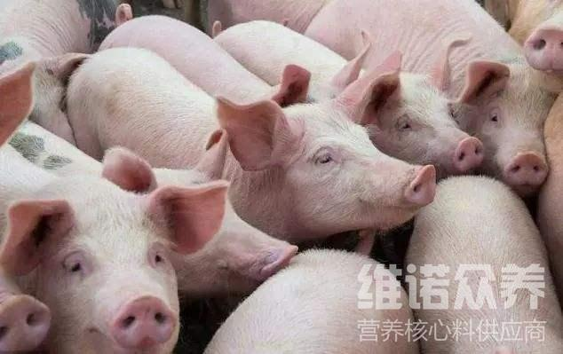
一、猪饲料自配方
1、仔猪期（10千克～20千克）：玉米60%、小麦麸10.2%、豆饼15%、鱼粉10%、酵母粉3%、骨粉1%、食盐0.5%。维诺猪用多维0.1%，维诺霉清多矿0.1%，维诺复合益生菌0.1%。
2、育肥前期（体重21千克～35千克）：玉米59%、小麦麸13%、花生饼15%、玉米秸粉5%、鱼粉6%、骨粉1.2%、食盐0.5%。维诺猪用多维0.1%，维诺霉清多矿0.1%，维诺复合益生菌0.1%。
3、育肥中期（体重36千克～60千克）：玉米51.6%、小麦麸24%、花生饼15%、草粉3%、鱼粉4.3%、骨粉1.3%、食盐0.5%。维诺猪用多维0.1%，维诺霉清多矿0.1%，维诺复合益生菌0.1%。
④育肥后期（体重61千克～90千克）：玉米65.2%、小麦麸18%、豆饼10%、草粉3%、国产鱼粉2%、骨粉1%、食盐0.5%。维诺猪用多维0.1%，维诺霉清多矿0.1%，维诺复合益生菌0.1%。
在配制猪饲料的过程中,根据猪的生长需求,对各类猪饲料按照适宜比例进行科学调配,不仅可节约饲料,降低生产成本,而且还能促进猪的生长发育,体重增长速度快,复合益生菌改善肠内菌群平衡，提高肠道营养吸收率，增强体质，增加饲料效益。

